Site-ul web de e-commerce prin care clientul doreste sa puna in vanzare anumite produse.

Magazinul se poate accesa de pe pc printr-un browser sau un dispozitiv mobil - de pe tel mobil se acceseaza de pe o aplicatie sau tot din browser? R: doar din browser (se poate verifica daca se face resize)

- pe ce browsere ar trebui sa mearga ? - Chrome

Cand link.ul este accesat va aparea un formular de login cu 2 campuri (username, password) si un buton(Login)

- cate caractere ar trebui sa suporte campurile? -

- care este mesajul de eroare in cazul in care un camp nu este completat?

- in cazul in care user si/sau parola sunt gresite, mesajul de eroare este: “Epic sadface:Username and password do not match any user in this service”

- cand username este gol “Epic sadface: Username is required”

Dupa autentificare v-a aparea o pagina cu produsele disponibile.

In pagina de produse avem urmatoarele:

Sigla comapniei in centru sus

Un buton de tip meniu cu :

All Items - home button

About - redirectionare produse tool uri testare

Logout -

Reset app state - nu se testeaza, este doar in cazul in care se blocheaza siteul in timpul testarii

Iconita unui cos de cumparaturi in dreapta sus

Sub cosul de cumparaturi un filtru de sortare pentru produse cu urmatoarele optiuni:

Name (A to Z)

Name (Z to A)

Price (low to high)

Price (high to low)

Produsele sunt afisate astfel:

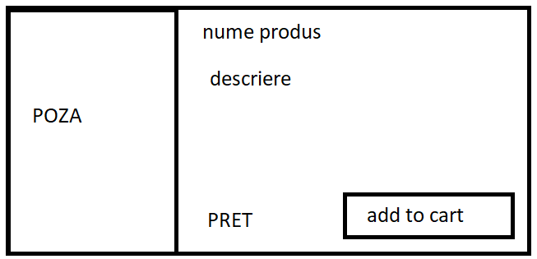

Cand este apasat numele produsului sau poza deschide un “form” nou cu acel produs(aceleasi informati despre produs). Optiunea de “Back to all products” este sub forma de buton in partea stanga sus, sub butonul “meniu”.

Cand un produs este adaugat in cos, butonul “add to cart” se modifica in “remove”

Numele produsului este link, si o data trecut peste el se deschide poza produsului.

Cand Cosul de cumparaturi este accesat se afiseaza urmatoarele:

Informatii despre produsul/produsele adaugate in cos si cantiatea acestora

In dreptul fiecarui produs este un buton “remove” prin care se pot sterge produse din cos

In stanga jos un buton “continue shopping” care ne redirectioneaza la “form” ul “product list”

In dreapta jos un buton “checkout” care ne redirectioneaza la form”ul “Checkout”

In form-ul Checkout avem urmatoarele:

3 campuri intr-un chenar astfel:

First name

Last name

Zip/PostalCode

- campurile acceptta orice fel de caractere si un numar foooarte mare de caractere

- care este mesajul de eroare in cazul in care un camp nu este completat? - “First Name is required”....................

Stanga jos un buton “cancel”

Dreapta jos un buton “continue”

Dupa apasarea butonului “continue” aplicatia ne va redirectiona catre un alt form: “checkout overview” unde avem urmatoarele:

Descriere cu produsele din cosul de cumparaturi (cantitate si pret), payment information, shipping information si o sectiune cu pretul total care consta in suma tuturor produselor plus o taxa. - in cazul in care numele produsului este accesat, se deschide poza produsului si exista posibilitatea eliminarii produsului.

Un buton “cancel” in partea dreapta jos prin care te redirectioneaza catre “lista de produse” si un buton “finish”, care daca este apasat, te redirectioneaza catre o pagina in care esti instiintat ca a fost plasata comanda.

In acest form avem un buton in mijloc jos “back home” care te redirectioneaza catre “lista de produse”